В День Победы на главной сцене Зеленограда выступят Дмитрий Маликов и группа Uma2rman
05.05.2025
05.05.2025
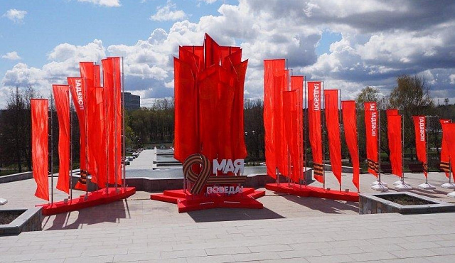
Подготовлена предварительная программа празднования 9 мая в Зеленограде.
Главным местом празднования 80-летия Победы в Великой Отечественной войне в нашем округе станет Центральная площадь. Об этом сообщил заместитель префекта Зеленоградского округа Александр Чеботарев.
Празднование начнется 9 мая в 10.00 прямой трансляцией на большом экране парада на Красной площади в Москве. С 11.00 до 12.00 будут транслироваться видеосюжеты и фильмы на тему Великой Отечественной войны. С полудня до 18.50 пройдет концертная программа творческих коллективов Зеленограда, после чего состоится торжественное открытие праздника. С 19.00 начнется общероссийская минута молчания.
С 10.00 до 20.00 на Центральной площади будут работать тематические площадки:
- «Фронтовая почта» – любой житель может написать письмо участникам СВО,
письма будут доставлены в зону СВО
- Фотозона «Командный пункт» – макет замаскированного командного пункта
- «Медицинский пункт» – обучение навыкам оказания первой медицинской помощи
специалистами – участниками СВО
- Фотовыставка, посвященная волонтерам СВО и участникам СВО
- «Живые истории» – возможность пообщаться с участниками СВО и услышать их
истории
- Выставка военной техники времен Великой Отечественной войны
- Выставка «Трофеи нашего времени» – трофейные экспонаты из зоны СВО
Затем – до 22.00 – на главной сцене выступят популярные исполнители: Дмитрий Маликов, Согдиана, Анита Цой и группа Uma2rman.
Завершать праздник будет артиллерийский салют в 22.00 в Парке 40-летия Победы.
В преддверии праздника – 7 мая – состоятся торжественные возложения цветов и венков к мемориалам и братским могилам округа.
Фото: zelao.ru

Адрес страницы: http://zelao.mos.ru/presscenter/news/detail/12949920.html
Префектура Зеленоградского административного округа города Москвы

